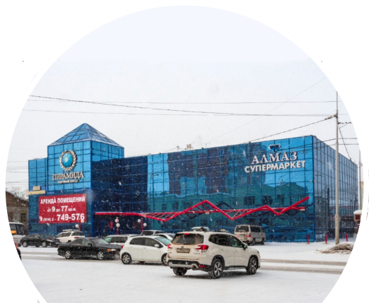
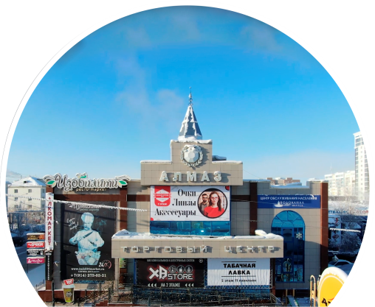
ЗАЯВКА
потенциального арендатора

Просим Вас заполнить заявку, которая позволит максимально учитывать Ваши потребности при размещении в Торговом Центре или помещении с отдельным входом.
Для понимания концепции вашего бизнеса, Вам необходимо предоставить фотографию существующего торгового объекта (острова, магазина), который вы хотите реализовать. Если существующего объекта нет, необходимо предоставить фотографии подобного торгового объекта, который по стилю, оборудованию, концепции похож на тот, который вы хотите реализовать.
Анкетные данные потенциального арендатора
1 | Юридическое название фирмы
2 | Торговый профиль
  - Одежда | - Обувь
  - Косметика | - Детские товары
  - Спортивные товары | - Услуги
3 | Производитель
4 | Потребитель (возраст/пол)
5 | Ценовая категория, (необходимо подчеркнуть все продаваемые вами категории товара)
  - Бюджетное | - Средний «-»
  - Средний | - Средний«+»
  - Высокий | - Эксклюзив
6 | Торговые марки (если мульти бренд указать)
7 | Работаете ли вы по договору франчайзинга
8 | Имеется ли у Вас иной бизнес, указать какой
9 | Количество лет работы на рынке (регионов)
10 | Торговые объекты, где представлена Ваша компания | (название каждого магазина, занимаемая торговая площадь, адрес)
11 | Какие магазины, на Ваш взгляд, должны быть представлены рядом | (название, профиль)
12 | Какие магазины, на Ваш взгляд, не должны быть представлены рядом | (название, профиль)
13 | Необходимо ли наличие рекламы Вашего магазина, торговой марки снаружи | (укажите Ваши предложения по размещению)
14 | Какие используются/планируются приемы продвижения магазина
  - Реклама на TV | - Реклама в печатных изданиях
  - Наружная реклама Каталоги/буклеты с продукцией | - Интернет-каталог с продукцией
  - Почтовые рассылки | - Социальные сети
  - SMS рассылки | - Промо-мероприятия (показы, презентации и т. д.)
  - Спонсорство | - ______________________
15 | Особые технологии розничной торговли
  - Фирменная упаковка | - Автоматизация точки продаж
  - Приём к оплате банковских карт (Visa, MasterCard, Maestro и т. д.) | - Торговля по каталогам
  - Карта постоянного клиента (дисконтная, бонусная) | - Подарочные сертификаты/карты
16 | Сертификат соответствия на товары, лицензии на услуги | (дата, номер и вид товара/услуг)
Необходимые характеристики помещения
Наименование здания или помещения
  - ТЦ Алмаз | - ТЦ Пирамида
  - Помещение с отдельным входом
Месторасположение площади | (этаж, № помещения)
Площадь помещения (мин/макс)
Размер складской площади в м2 (актуально для ТЦ Алмаз) | (если есть необходимость в дополнительном складском помещении)
Электрическая мощность, кВт
Наличие водоснабжения/канализации
Желаемый срок аренды

Контактные данные претендента
Ф.И.О. и должность лица, ответственного за ведение переговоров по вопросам аренды
Контактные телефоны
E-mail
Интернет-сайт
Социальные сети
Подпись_____________________

